МИНИСТЕРСТВО ЦИФРОВОГО РАЗВИТИЯ, СВЯЗИ И МАССОВЫХ
КОММУНИКАЦИЙ РОССИЙСКОЙ ФЕДЕРАЦИИ
Ордена Трудового Красного Знамени федеральное государственное бюджетное образовательное учреждение высшего образования
«Московский технический университет связи и информатики»

Кафедра «Математическая кибернетика и информационные технологии»

Лабораторная работа №2
«Корректировка архитектуры системы на основе стратегии валидации, воспроизводимости, масштабируемости»

по дисциплине
«Проектирование интеллектуальных информационных систем»

Выполнил: студент гр. БВТ2201
Аблязов И.В.

Проверил:

Москва, 2026 г.

ОСНОВНАЯ ЧАСТЬ

Цель работы:
Научиться проектировать ключевые аспекты ML-системы, обеспечивающие её надёжность и воспроизводимость:
• разработка стратегии валидации с учётом природы данных
• предотвращение утечек данных
• обеспечение воспроизводимости экспериментов (версионирование данных, кода, моделей)
• учёт требований к масштабируемости и задержкам (latency) при выборе архитектуры и технологий

Выполнение
Шаг 1. Стратегия валидации и воспроизводимость
В качестве набора данных используется датасет SROIE. Учитывая разновидность чеков, случайное разбиение может привести к переобучению, если документы с одинаковым шаблоном попадут и в обучающую, и в тестовую выборки.
Оптимальной стратегией является Group K-Fold кросс-валидация, где группирующим фактором выступает идентификатор компании (шаблон чека). Это позволит оценить, насколько хорошо модель обобщает данные на чеках новых форматов, с которыми она не сталкивалась при обучении.
Пропорции разбиения: 80% (Train), 10% (Validation), 10% (Test).

Для обеспечения полного повторения экспериментов будут версионироваться следующие компоненты:
- Инструмент DVC (Data Version Control) для отслеживания версий датасета SROIE и весов дообученных моделей EasyOCR.
- Git для хранения скриптов предобработки, обучения и инференса.
- Инструмент MLflow для логирования гиперпараметров, ML-метрик (F1, CER) и артефактов каждого запуска.
- Использование Docker-контейнеров и файла requirements.txt с жестко зафиксированными версиями библиотек

Шаг 2. Анализ утечек данных
Возможные источники утечек данных в задаче OCR и извлечения метаданных:
Утечка через шаблоны документов: Попадание чеков одного магазина в Train и Test. Способ предотвращения: групповое разбиение по шаблонам/магазинам при разделении датасета, как описано в стратегии валидации.
Утечка при аугментации: Применение аугментации (повороты, изменение контрастности) ко всему набору данных до его разделения. Способ предотвращения: строгое разделение на Train/Val/Test перед применением любых трансформаций.
Утечка через метаданные файлов: Названия файлов изображений могут содержать целевые переменные. Способ предотвращения: очистка и хеширование названий файлов на этапе предобработки.
Утечка целевой переменной (Target) и переобучение на контекст: при обучении алгоритма выявления метаданных модель может начать опираться на идеальную ручную разметку текста или запомнить жесткую привязку таргета к конкретным словам (например, всегда искать сумму строго после идеального распознанного слова “Total:”, хотя возможно несколько строк “Total:”). В реальных условиях инференса текст будет содержать шум и ошибки OCR, а слова-маркеры могут отсутствовать, что приведет к резкому падению качества. Способ предотвращения: обучать алгоритм извлечения метаданных на "зашумленных" результатах (применять текстовую аугментацию).

Шаг 3. Масштабирование
Ожидаемая нагрузка на систему:
- Трафик: Целевая аудитория — сотрудники бухгалтерии. Средний трафик: 500-1000 документов в день.
- RPS (запросы в секунду): Средний RPS ~ 0.05. В периоды сдачи отчетности ожидается до 5-10 RPS.
- Допустимое время ответа (latency): Обработка изображения моделью EasyOCR требует значительных вычислительных ресурсов. Допустимое время для пользователя — до 15 секунд на 1 многостраничный документ.

Паттерны масштабирования:
- Так как синхронный инференс (ожидание ответа в рамках одного HTTP-запроса) при высоких нагрузках приведет к тайм-аутам, архитектура должна быть переведена на асинхронный инференс.
- Внедрение брокера сообщений (Redis + Celery).
- Горизонтальное масштабирование ML-воркеров (контейнеров с запущенным EasyOCR), которые будут забирать задачи из очереди по мере освобождения ресурсов.
- Использование хеш-сумм загружаемых файлов. Если скан уже был обработан ранее, система мгновенно вернет результат из БД, минуя инференс.

Шаг 4. Корректировка архитектуры системы и стека
В результате работы были приняты следующие решения:
Необходимо вынесения OCR на отдельный сервер для решения проблемы блокировки основного сервера. Также между основным сервером FastAPI и сервером с OCR внедряется очередь задач (Reddis). API принимает запрос, сохраняет картинку, отправляет задачу в очередь и возвращает пользователю task_id.
Для подробности был добавлен MLflow-сервер для инженера по качеству с целью отслеживания экспериментов при дообучении системы на новых сканах пользователей.
Изменённая структура сервиса представлена на рисунках 1 и 2.
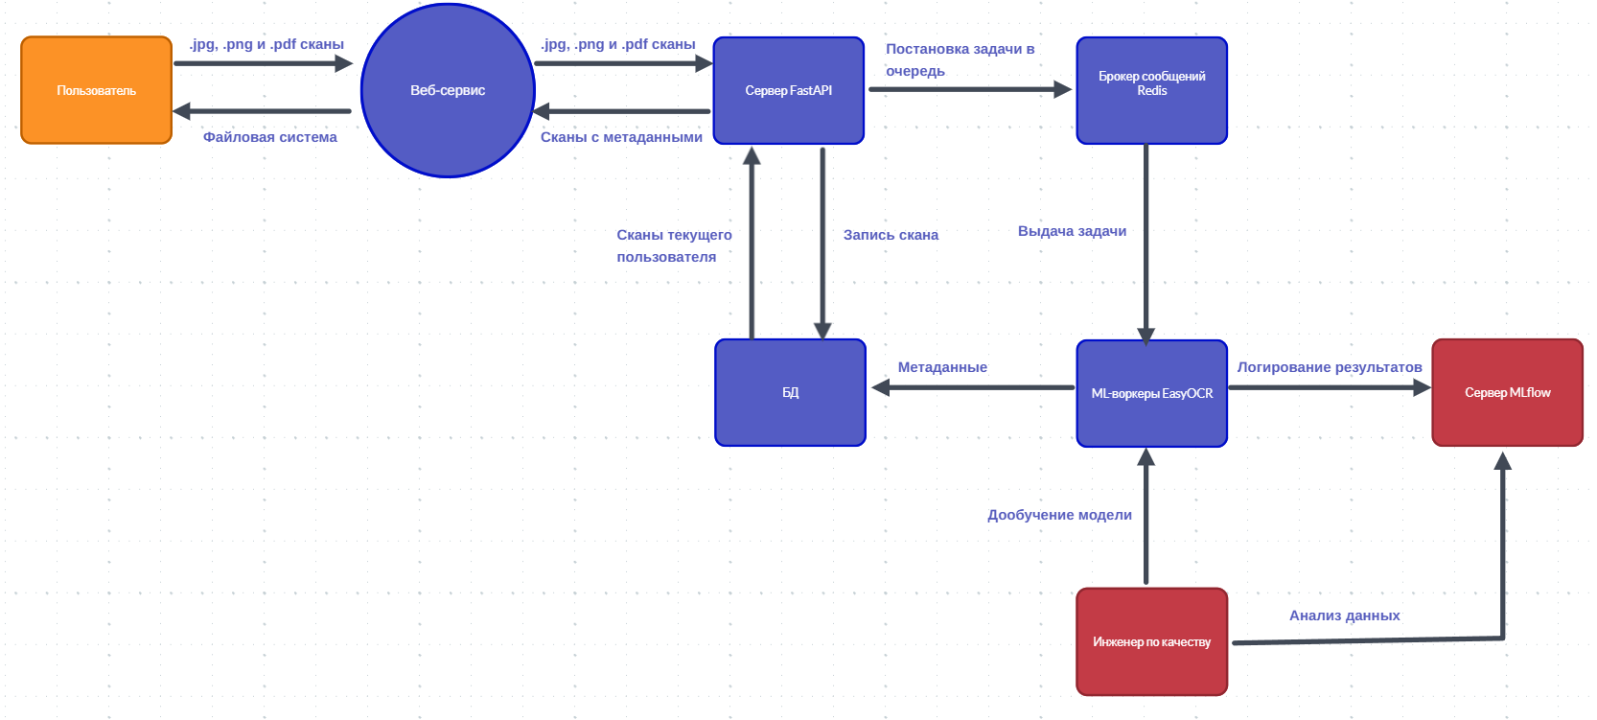
Рисунок 1 Контекстная диаграмма сервиса

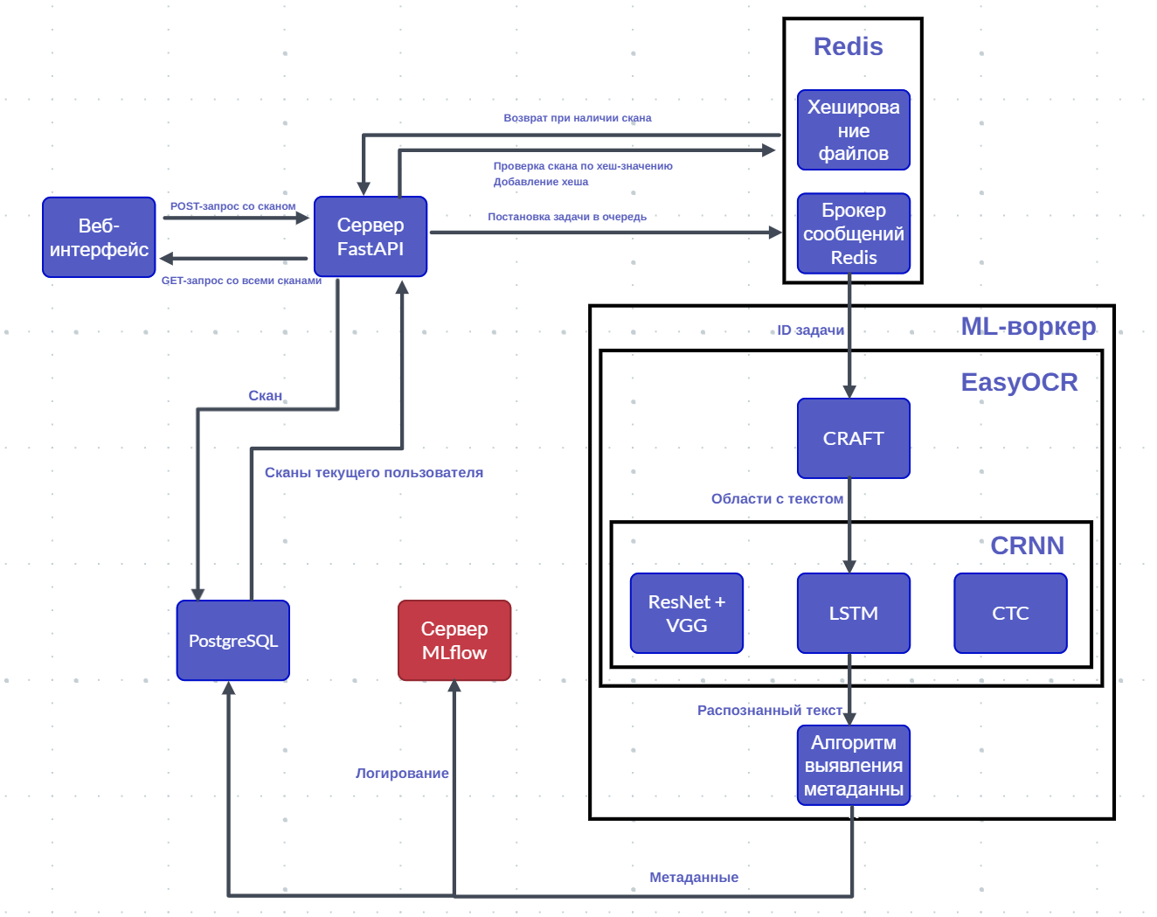
Рисунок 2 Пайплайн сервиса
Обновленный стек технологий:
- Frontend: React (TypeScript)
- Backend: FastAPI
- Брокер сообщений: Redis / Celery
- База данных: PostgreSQL
- ML-модель: EasyOCR
- Трекинг экспериментов и данных: MLflow, DVC

ВЫВОД

В результате данной работы были спроектированы ключевые аспекты ML-системы, обеспечивающие её надежность и воспроизводимость; разработана стратегия валидации с учетом природы данных; предотвращена утечка данных; обеспечена воспроизводимость экспериментов; учтены требования к масштабируемости и задержкам.

